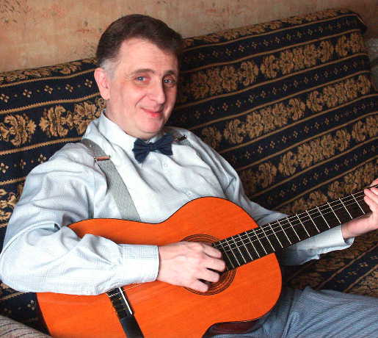

и

Суббота, 22 октября, 8⁰⁰ часов вечера
магазин "КНИЖНИК", 8342 Bustleton Avenue, Bell's Corner Plaza
Марк Фрейдкин родился в 1953 году. Живет в Москве. Журналист, основатель издательства «Карт бланш» и первогов России магазина-салона некоммерческой литературы «19 октября». Много и плодотворно переводил английских и американских поэтов и прозаиков, а также французских поэтов. Отдельными изданиями вышли несколько книг переводов, сборники собственной прозы, включающие повести «Записки брачного афериста», «Из воспоминаний еврея-грузчика», «Больничные арабески», «Эскиз генеалогического древа», «Книга ни о чем» и др., а также сборник авторских песен и переводов. Писал песни практически всю сознательную жизнь. Первый «самопальный» альбом был записан в 1987 году. За последние годы вышло 6 профессиональных альбома песен. Ведется регулярная концертная деятельность, включающая выступления в самых престижных залах Москвы. Выступал на Грушинском фестивале. Зарубежные поездки включают гастроли с концертами и выступления на фестивалях в Германии, Франции, США и Израиле.
«В песнях Марка Фрейдкина есть очаровательная свобода и уверенность человека, который знает, что делает. Тексты могут повествовать о нелепых, неприглядных и унылых вещах – собственно говоря, они только это и делают – но что-то в них решительно перевешивает взятую тему. Чем невзрачней сюжет, чем меланхоличнее его мораль, тем веселей все это слушать и вспоминать. Все, что принято считать «грязным» или «низким» (ненормативная лексика, натуралистические подробности), все это каким-то образом начинает блистать и порхать под рукой Фрейдкина. Что же лежит на другой чаше весов, если оно так лихо перевешивает рискованные темы и слова, что они взлетают под небеса? Искусство, как всегда в таких случаях. Виртуозность.
Ничто не требует от художника такой изощренности, как непринужденная форма. Фрейдкин – виртуозный версификатор, он играет со сложнейшими формами стиха и строфы со сказочной легкостью, напоминая этим своего любимого Брассенса. Такого рода песенной поэзии в русской традиции не было – была сентиментальная лиричность Окуджавы, мелодраматическая патетика Высоцкого, сатира Галича... Но комизм Фрейдкина – не сатира, и пафос его лиричности очень сдержан. Это никак не песни протеста, а песни, так сказать, обретенной и неотчуждаемой свободы, за которую не нужно бороться: никто ее не отберет, если мы сами не отдадим.
Особая тема – словарь Фрейдкина: такого тоже еще не было. Это замечательный портрет бытового языка нашей богемной интеллигенции 70-80-х годов: книжной вольницы, что-то вроде языка средневековых вагантов. Ученая лексика и обильные цитаты перемешаны с просторечием, и удивительным образом этот стилистический макабр крепко держится. Я знаю, что руссисты Оксфорда в учебном курсе современного русского языка изучают эти песни как единственный в нашей поэзии образец интеллигентской фени и энциклопедию московской жизни времен маразматического социализма.
Вот так мы и жили, говорит Фрейдкин, и разве плохо? Есть о чем спеть. О посещении дантиста, о роковой первой любви, о дружеских попойках, о друзьях, отбывающих армию или сбегающих за кордон, о печальных дамах с собачками. Это настоящая лирика. Фрейдкин – друг жизни, как все классические поэты, «любимцы Муз», как он себя аттестует. Друг непридирчивый, благодушный и сострадательный». Ольга Седакова (поэт, филолог)

Информация: Юрий Книжник, (267) 474-7204, yknizhnik@yahoo.com
Билеты: "КНИЖНИК", (215) 969-7082, цена – $20

